
Závody LK Druztová
Pořadatel: Lukostřelecký klub Druztová
Termíny: 27. 4. 2025
18. 5. 2025 – 2.kolo Poháru mládeže Plzeňského kraje
14. 6. 2025
26. 7. 2025
23. 8. 2025
13. 9. 2025
4. 10. 2025 – finálové kolo Poháru mládeže Plzeňského kraje

Místo konání: Lukostřelecká střelnice LK Druztová
GPS souřadnice 49.794520, 13.430823

Ředitelka závodu: Karolína Sekmilerová
Rozhodčí: Jiří Buňata, Jakub Rous, Miloš Bárta, Václav Karola, Petr Rada ml.
Přihlášky: -přes Rcherz.com
-na email: lkdruztova@seznam.cz, nebo telefonicky 776 355 903
-na přihlášce uvádějte správné kategorie závodníků a velikost terče
-uzávěrka přihlášek vždy 5 dní před závodem do 24:00 hod.

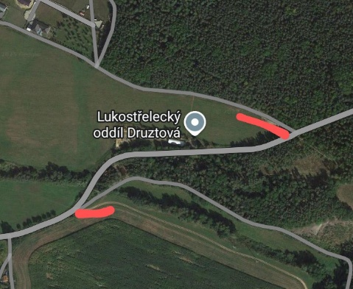
Rozlosování: Provede pořadatel nejpozději den před závodem, informace o rozlosování budou dostupné přes Rcherz.com.
Startovné: -dospělí, dorost, žáci 300,-Kč (6.kolo PMPK 400,-Kč)
-nečlenové ČLS 400,-Kč
-členi LK Druztová 150,-Kč

Úhrada startovného: -na vlastní náklady nebo na náklady vysílajících klubů
-před zahájením závodu v hotovosti

Předpis: Závodí se dle pravidel WA, Soutěžního řádu a tohoto rozpisu.
Sestavy: WA720, WA720 kr., ŽWA720, ŽWA720 kr., ZČLS
Soutěže: -reflexní luk, holý luk, kladkový luk
-kategorie – senioři, seniorky, muži, ženy, dorost, žáci, žáci do 10let

Časový rozpis: 08:30 – 09:00 prezence 1.skupina
09:05 nástup
09:10 trénink + zahájení střelby

13:30 – 14:00 prezence 2.skupina
14:05 nástup
14:10 trénink + zahájení střelby
Vyhlášení výsledků a předání cen jednotlivých závodů proběhne vždy po skončení dané skupiny.

Upozornění: -Každý závodník startuje na vlastní nebezpečí.
-Pořadatel si vyhrazuje právo na jakékoliv změny v tomto rozpise či omezení počtu závodících.

Parkování: V případě plného parkoviště, je možno parkovat nad nebo pod střelnicí u lesa při polních cestách (červená čára na mapě).
Karolína Sekmilerová
Stravování: V místě konání bude otevřen bufet. Předsedkyně LK Druztová
V Druztové 7. 4. 2025

